4^{ο} ΓΕΛ ΣΤΑΥΡΟΥΠΟΛΗΣ
ΕΝΗΜΕΡΩΣΗ ΜΑΘΗΤΩΝ ΤΗΣ Γ΄ΤΑΞΗΣ
Η ΔΙΑΧΕΙΡΙΣΗ ΤΟΥ ΑΓΧΟΥΣ ΠΡΙΝ ΑΠΟ ΤΙΣ ΕΞΕΤΑΣΕΙΣ
ΠΑΡΑΣΚΕΥΗ 23 ΦΕΒΡΟΥΑΡΙΟΥ 2024 11:00 Π.Μ.
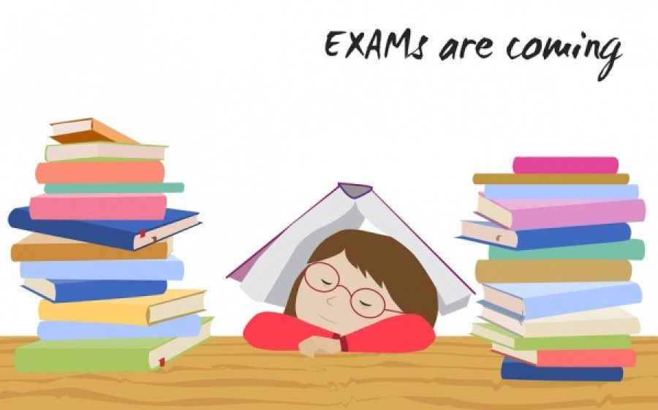

H ψυχολόγος Νικολέττα Δαλάτση, θα συζητήσει με τους μαθητές και τις μαθήτριες της Γ΄ τάξης σχετικά με το άγχος πριν από τις εξετάσεις και πριν από σημαντικές αποφάσεις της ζωής μας.
Θα μιλήσουμε σχετικά με:
- το λειτουργικό και το μη- λειτουργικό άγχος,
- τεχνικές άμεσης και χρόνιας αποφόρτισης άγχους και τις στερεοτυπικές σκέψεις, που γεννούν και συντηρούν το άγχος και πώς αποδομούνται.
- μπορούμε επιπλέον να συζητήσουμε και για τις προσδοκίες που έχουμε για τη ζωή μετά το Λύκειο,
- τα κριτήρια με τα οποία λαμβάνουμε αποφάσεις ζωής και
- τις ήπιες δεξιότητες, που διευκολύνουν τις σχέσεις είτε είναι φιλικές, είτε προσωπικές είτε συνεργατικές και πώς αυτές χτίζονται
Η κ. Ν. Δαλάτση είναι ψυχολόγος, Msc Κοινωνικής Ψυχιατρικής – Αν. Προϊσταμένη Τμ. Απασχόλησης, Επαγγελματικού Προσανατολισμού,Εθελοντισμού και Προαγωγής της Υγείας, Δήμος Νεάπολης- Συκεών

